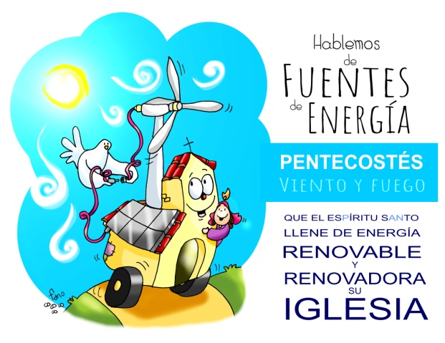
MISA CON NIÑOS

31 de mayo de 2020
PASCUA PENTECOSTÉS-A

Juan 20, 19-23: “Recibid el Espíritu Santo”.
Mensaje: Espíritu Santo, fuego y viento, fuente de energía renovable y renovadora.

ACOGIDA
Hermanos y hermanas: Nos reunimos el Domingo de Pentecostés, la culminación de la Pascua. Durante estos siete domingos de Pascua hemos estado celebrando con alegría el gran triunfo de Cristo por su resurrección y ascensión a los cielos.
Hoy celebramos la fiesta de Pentecostés: El Espíritu que resucitó a Jesús, llena de vida ahora a la Iglesia y anima a la comunidad cristiana empujándola a realizar su misión: proclamar el mensaje de Jesús y ser sus testigos. Acojamos su invitación: “recibid el Espíritu Santo”, el aliento de Dios, que quiere llenarnos de amor, de valentía, de fuerza, de novedad y de aire fresco para renovar nuestras vidas y renovar a la Iglesia.
(Colocamos en lugar visible: “PENTECOSTÉS: El Espíritu es fuego y viento, fuente de energía renovable y renovadora”).
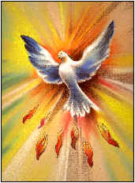
SALUDO En el nombre del Padre... Que Jesucristo, el Señor resucitado, que nos envía el Espíritu Santo, esté con vosotros.

PERDÓN
El Espíritu Santo es la fuerza de Dios capaz de perdonarnos y de darnos un corazón nuevo. Por eso pedimos perdón:-Tú que llenas nuestro corazón de paz. Señor, ten piedad.
-Tú que llenas nuestro corazón de alegría. Cristo, ten piedad.
-Tú que llenas nuestro corazón de consuelo. Señor, ten piedad.

- LECTURAS
Los primeros cristianos confiaron, aunque nunca habían escuchado que existía, en la presencia del Espíritu. Todo lo que hicieron y dijeron, fue confirmado por lo que Jesús les prometió: la ayuda y la defensa del Espíritu Santo. Escuchemos con mucha atención.
Lectura del santo Evangelio según san Juan 20, 19-23:
Al anochecer de aquel día, el primero de la semana, estaban los discípulos en una casa, con las puertas cerradas por miedo a los judíos. Y en esto entró Jesús, se puso en medio y les dijo: «Paz a vosotros». Y, diciendo esto, les enseñó las manos y el costado. Y los discípulos se llenaron de alegría al ver al Señor. Jesús repitió: «Paz a vosotros. Como el Padre me ha enviado, así también os envío yo». Y, dicho esto, sopló sobre ellos y les dijo: «Recibid el Espíritu Santo; a quienes les perdonéis los pecados, les quedan perdonados; a quienes se los retengáis, les quedan retenidos». Palabra del Señor.

4. REFLEXIÓN: Espíritu Santo, fuego y viento, fuente de energía renovable y renovadora.
VER: -Las energías renovables: Hoy desde la ecología se habla mucho de potencia las energías renovables que provienen de la utilización de los recursos naturales: viento, agua, sol, biomasa. Son inagotables, tienen un impacto ambiental muy escaso, no contaminan frente al carbón o petróleo que venimos utilizando. Renovarse o morir, es el dilema.

JUZGAR: -Los cristianos necesitamos energías renovables (que no se agote la fuente) y que nos renueve por dentro.
En el evangelio, Jesús se presenta en medio de ellos, les da la paz y les dice: «Recibid el Espíritu Santo; a quienes les perdonéis los pecados, les quedan perdonados; a quienes se los retengáis, les quedan retenidos».
Les envía pero antes les hace el regalo del Espíritu Santo. Y hoy sigue enviándonos a nosotros. No es fácil en medio de un mundo en pandemia. ¡Somos poco valientes…! ¡Danos tu creatividad! Transforma nuestras mentes tecnológicas y calculadoras con la energía renovable y renovadora de tu Espíritu. Lo decía el teólogo Urs Von Baltasar: “El Espíritu no quiere ser visto, sino ser en nuestros ojos la luz”.
La fiesta de Pentecostés, en realidad, nos pone al aire del fuego y del viento del Espíritu. ¡La Iglesia necesita de la acción, del soplo del Paráclito! La palabra Paráclito la explicaba el papa Francisco: “aquel que está a mi lado para sostenerme para que yo no caiga, para que siga adelante, para que conserve esta juventud del Espíritu”.
Los coches necesitan gasolina para moverse. Los electrodomésticos necesitan electricidad para funcionar. El móvil necesita batería para encenderse. La Iglesia necesita para moverse, funcionar y encenderse el Espíritu santo, viento y fuego, fuerza renovable y renovadora.
ACTUAR: -Necesitamos del Espíritu Santo. Es la hora del Espíritu. Suplicamos que venga a nosotros, que su fuego y su viento nos fortalezca, nos ilumine, nos lave y de calor, nos guíe, nos llene de alegría y nos reconforte.
En este día del Apostolado seglar y de la Acción Católica renovemos nuestro ser laico, nuestro compromiso de ser cristianos en el mundo y miembros de la Iglesia, distintos pero en sintonía, llevando a Jesús a nuestros trabajos.
Nos preguntamos: ¿Me acuerdo de rezar e invocar al Espíritu? ¿Siento su presencia en la iglesia y en las personas de Dios?. ¿Le descubro en todo lo que me inspira renovación, creatividad, unión, espiritualidad, fuerza…? ¿Cómo vio mi compromiso de laico en el mundo y mi ser adulto en la Iglesia?

ORACIÓN DE LA COMUNIDAD
Oremos al Señor, diciendo: -Danos, Señor, tu Espíritu.
1. Para que el Espíritu guíe a la Iglesia y así no se equivoque de camino. Oremos.
2. Para que el Espíritu nos lleve a vivir unidos a todos los amigos de Jesús. Oremos.
3. Para que el Espíritu nos enriquezca con la paz y la alegría. Oremos.
4. Para que el Espíritu nos de fuerza para ser amigos de Jesús. Oremos.
5. Para que el Espíritu ayude a nuestra comunidad a querernos. Oremos.
6. Para que el Espíritu nos empuje a ser testigos de Jesús. Oremos.
7. Para que el Espíritu nos ayude a valorar la eucaristía dominical y la lectura de la Palabra de Dios. Oremos.
Por Jesucristo nuestro Señor.

5. OFRENDAS (elegimos)
-LLAMAS DE FUEGO: Con estas llamas de fuego representamos los siete dones del espíritu: que vengan sobre nosotros para que podamos vivir con alegría nuestra fe. (Se presentan unas pequeñas llamas recortadas en rojo, y con los dones del Espíritu impresos)
-CESTA DE FRUTA: Con esta cesta llena de frutos queremos representar la presencia del Espíritu como motor de la iglesia; todos los grupos que la componemos y, sobre todo, la gran fuerza que supone para nosotros su testimonio y su labor.
-CAJAS VACÍAS (con una pegatina del Espíritu): Ofrecemos estas cajas vacías que representan nuestros corazones y nuestro deseo de que el Espíritu santo los llene con sus dones.
-El PAN Y EL VINO: Finalmente, con el pan y el vino, traemos a tu altar, Señor, nuestro deseo de ser fuertes en la fe y en el amor. Que tu Espíritu lo transforme en Cuerpo y Sangre del Señor.

6. POSCOMUNIÓN

Ven, Espíritu Santo:

Tú nos haces ser hijos y hermanos.
Nos animas y fortaleces.
Haces que nuestro corazón se parezca al de Jesús por estar lleno de amor.
Nos unes en comunidad.
Animas nuestras celebraciones.
Nos ayudas a entender la Palabra y a orar.
Mueves y guías a la Iglesia.
Alientas iniciativas de paz y de perdón.
Renuevas a tu Iglesia y la llenas de creatividad y de vida nueva.



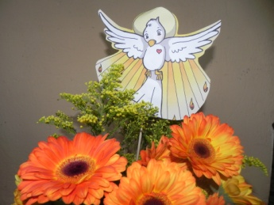

- ACTIVIDADES
GESTO: Apagamos el cirio pascual y se encienden siete velas que hay en el altar y que representan los siete dones del Espíritu. Una vez realizado el gesto se dice:
Apagamos hoy la luz del Cirio Pascual que nos ha iluminado durante todo este tiempo de Pascua, y encendemos hoy estas siete pequeñas lámparas signo de los dones que has derramado sobre nosotros, no sólo durante este tiempo, sino siempre. Tú nos los das en mayor o menor medida a unos y a otros, pero siempre para el servicio de tu Iglesia y del mundo. Por eso, confiamos que nuestra ofrenda sea hoy de tu agrado, aunque hayamos de pedirte, una vez más, que nos los sigas concediendo, así como nuestra disponibilidad para ponerlos al servicio de todos.
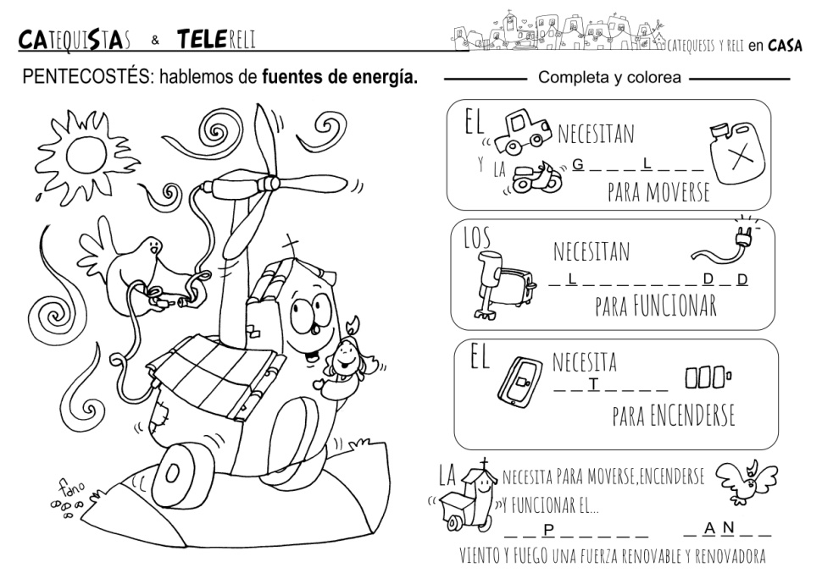
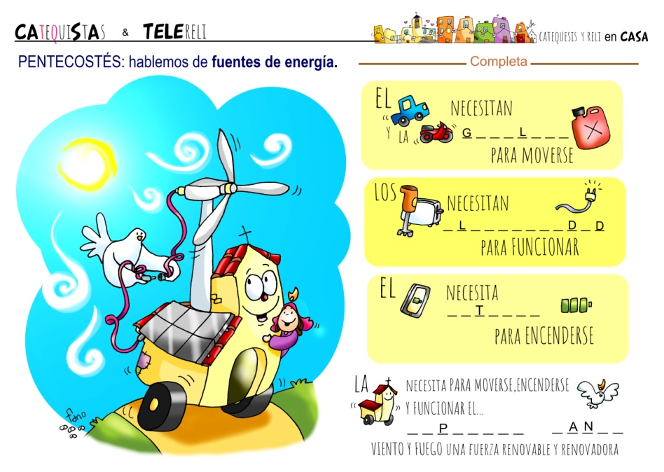

- VÍDEOS PARA ESTE DOMINGO de Pentecostés: Juan 20 19-23.

-Ven Espíritu Santo, narración: http://www.youtube.com/watch?v=_a-vtoRqs3Y
-La venida del ES, película: http://www.youtube.com/watch?v=WZeXrJxVqpU
-Pentecostés, secuencia: http://www.youtube.com/watch?v=PK9_ZtFH5e4&list=PLA5DB952C5FF845B3#t=122
-Escena de la serie The Bible - Día de Pentecostés: https://www.youtube.com/watch?v=R_kAghPtMrU
-Pentecostés, película: https://www.youtube.com/watch?v=UNzoh47dVlE
-Juan 20, 19-23, película: https://www.youtube.com/watch?v=xbdo35ZKwXE
-Dibujos Ascensión y Pentecostés https://www.youtube.com/watch?v=38R9zb7A2G8
-Pentecostés, dibujos: https://www.youtube.com/watch?v=yD35IV7fTxo
-Pentecostés, dibujos: https://www.youtube.com/watch?v=jKlpoZPO3Ew
-La historia de Pentecostés, dibujos con sombras: https://www.youtube.com/watch?v=MuvYVnnrdNU
-Es Pentecostés, canto de Javier Brú: https://www.youtube.com/watch?v=3DI7hvu4O9Y
-El Espíritu de Dios está en este lugar, Coro Cantaré. https://www.youtube.com/watch?v=F-DSlWkrrLE
-Inúndame (Espíritu Santo), Athenas ft. Celinés : https://www.youtube.com/watch?v=UngAC0GUQDQ
-Espíritu Santo, Athenas: https://www.youtube.com/watch?v=jtt7zyFeNls
-Ven Espíritu-Pentecostés: https://www.youtube.com/watch?v=xViuIAMPPX4
-Ven Espíritu Santo, canción: https://www.youtube.com/watch?v=8Er1v3lJJyU
-Ven Espíritu Santo, canción de la secuencia: https://www.youtube.com/watch?v=4LPYxD4MViI
-Secuencia de Martín Valverde: https://www.youtube.com/watch?v=rCxCFp_bU7s
-Secuencia, canto de Javier Barros: https://www.youtube.com/watch?v=ner0sh7icYM
-Ven Espíritu, canto secuencia: http://www.youtube.com/watch?v=xViuIAMPPX4
-Invitación vigilia de Pentecostés: http://youtu.be/Ns_U2Mh4D8k
-7 dones el Espíritu, canto: http://youtu.be/P7nHV6meWT4
-Fuego, Verbo Divino 2011, reflexión: https://www.youtube.com/watch?v=1WZ3hre46GY
-Una nueva mirada, VD 2014, reflexión: https://www.youtube.com/watch?v=AI_ThIIHm2g
-Alegría confiada, VD 2017, reflexión: https://www.youtube.com/watch?v=lQfep6uOZZM
-No soy yo sin ti, VD 2020, reflexión: https://www.youtube.com/watch?v=HOZ32aj1ZfM
-A fuego, reflexión: https://www.youtube.com/watch?v=AeS694vQbTI
-3 catequesis de Nando sobre Pentecostés: https://www.youtube.com/watch?v=cCvCGq13YzE
-Lenguaje de los signos, Pentecostés: https://www.youtube.com/watch?v=UGAM9x6N-3c
